Структурное подразделение «Детский сад № 11комбинированного вида» МБДОУ «Детский сад «Радуга» комбинированного вида» Рузаевского муниципального района

Развлечение «Моя мама-лучшая на свете»
в старшей логопедической группе ОНР

Ноябрь 2017 г.

Цель: Прививать любовь и уважение к матери, как к самому близкому и родному человеку.
Задачи:
-формировать у детей представление о семье;
-поддерживать интерес и уважение к семейным традициям;
-воспитывать желание заботиться о близких, говорить им добрые, ласковые слова;
-вызвать радостные эмоции от предстоящего праздника.
Подготовка:
-украшение зала шарами;
-изготовление из природного материала осенних букетов для мам и бабушек;
-разучивание песен и стихов;
-чтение художественной литературы;
-оформление газеты.

Ход мероприятия:
Дети читают стихи о маме.
1.От чистого сердца, простыми словами
Давайте , друзья, потолкуем о маме
2. Мы любим ее, как хорошего друга
За то, что у нас с нею все сообща
За то, что когда нам приходится туго
Мы можем всплакнуть у родного плеча.
3. За то, что всегда, без утайки и прямо
Мы можем доверить ей сердце свое
И просто за то, что она наша мама
Мы крепко и нежно любим ее.
4. День Матери-праздник особый
Отметим его в ноябре
Зимы ожидает природа, и слякоть еще на дворе
Но мы дорогим нашим мамам, подарим веселье сердец
Тепла и улыбок желаем
Огромный Вам- Детский привет (хором).
Вед: Добрый день! Сегодня мы собрались ради самых близких людей на свете. С Матери начинается род человеческий. Мама- самое святое, что есть в нашей жизни…И поэтому наш праздник, мы посвящаем ВАМ, ДОРОГИЕ МАМЫ!
Дети исполняют песню : «Праздник мам….»
Вед: Особые слова нужны для того, чтобы отблагодарить за ласку и заботу наших мам. Дорогие мамы, дети признаются Вам в любви…
1.Кто открыл мне этот мир, не жалея своих сил
И всегда оберегала- лучшая на свете мама!
2. Кто на свете всех милее и теплом своим согреет
Любит больше ,чем себя- это мамочка моя!
3. Книжки вечером читает и всегда все понимает
Даже если я упряма- знаю, любит меня мама!
4. Без сна ночей прошло немало
Забот, тревог, не перечесть.
Большой поклон ВАМ Всем, родные мамы
За то, что Вы на свете есть!
Игра «Теплые слова».
У меня в руках сердце. Сердце-это символ любви. Кому по окончании музыки достанется оно , тот должен сказать о своей маме добрые, ласковые слова….
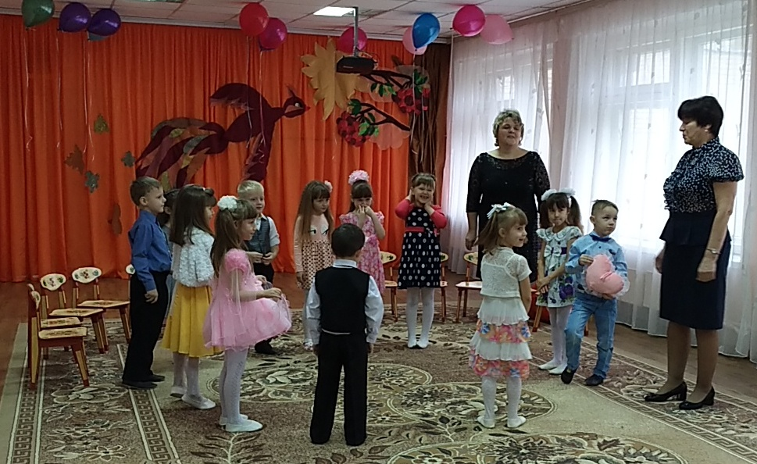
Игра «Наряди маму».
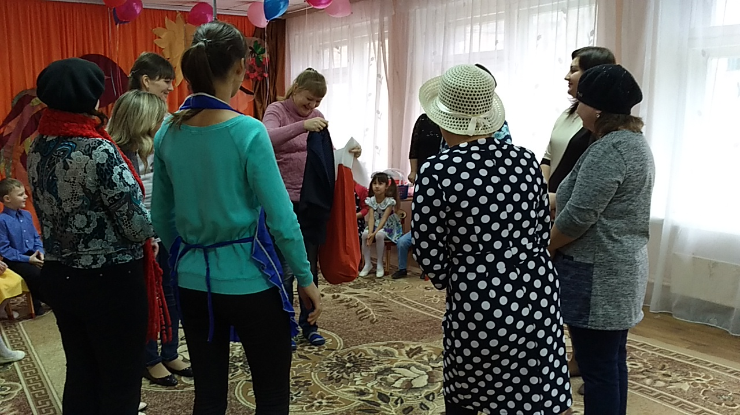
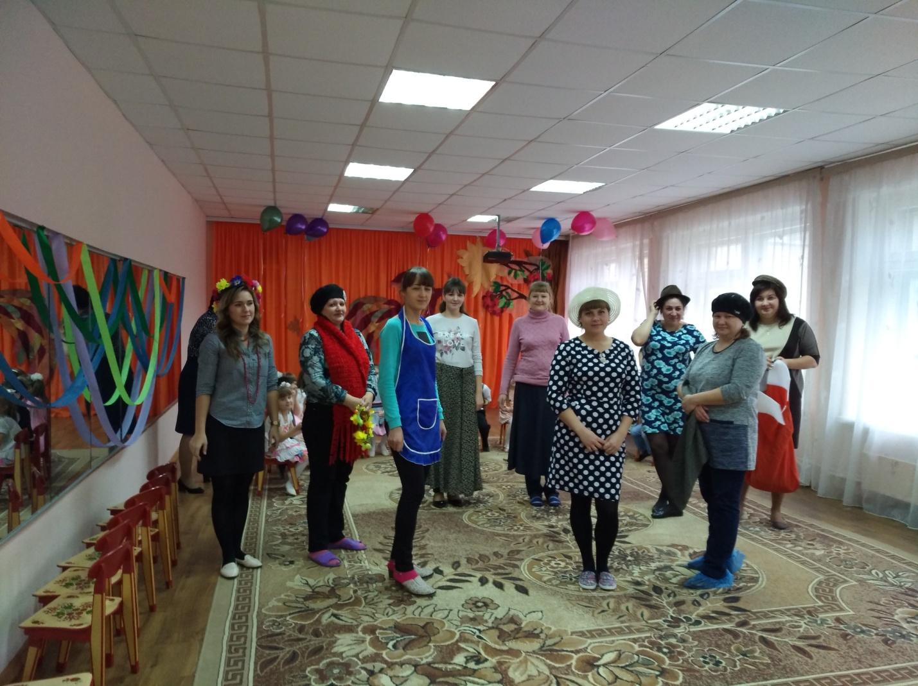
Эстафета «Поможем маме подмести пол».
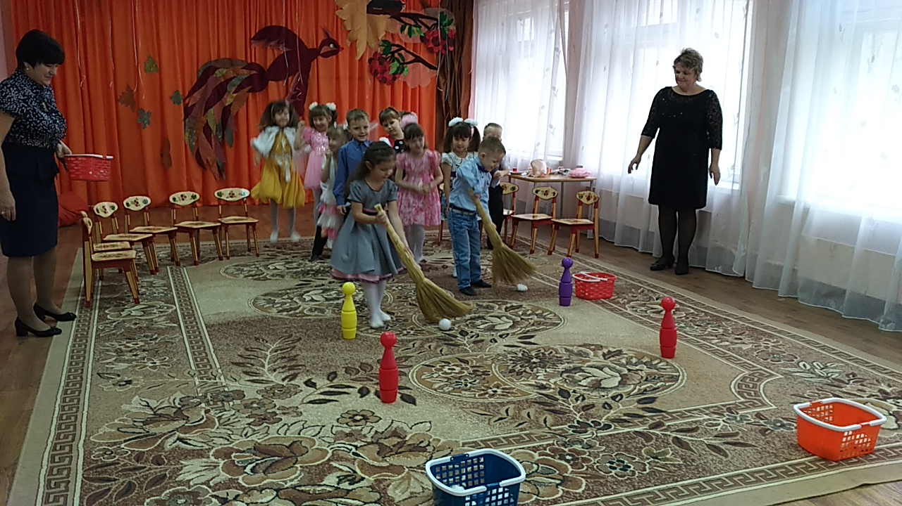
Игра «Поможем маме убрать игрушки».
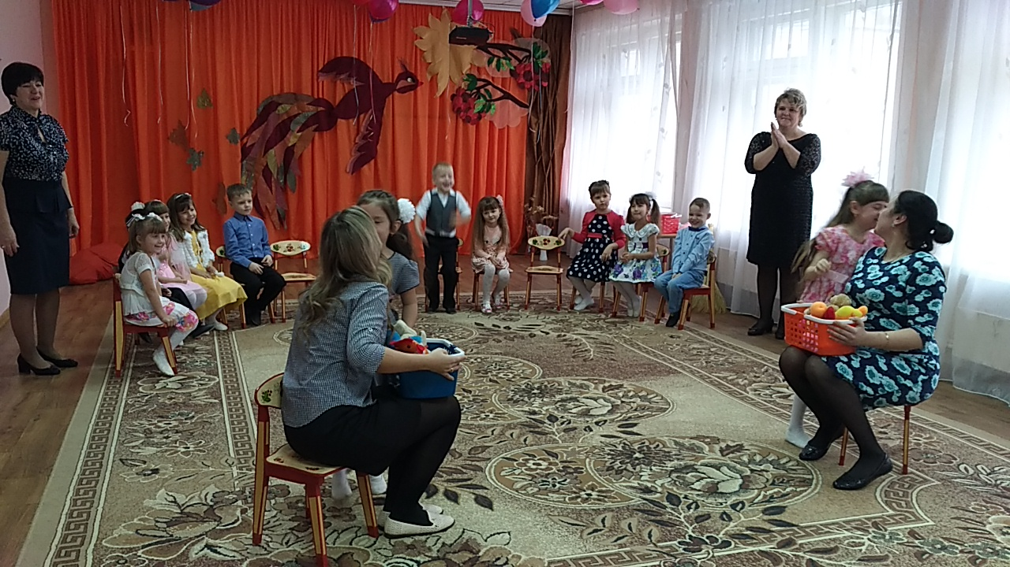
Вед: Что самое главное для ребенка- это конечно родной дом, мамочка, которая пожалеет и назовет ласковым словом.
Игра «Мамин голос»
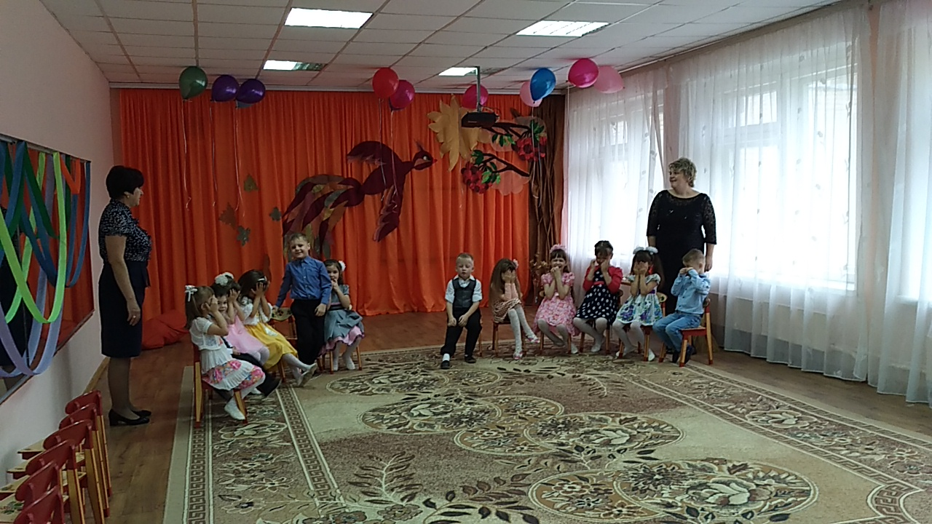
Игра «Найди маму»
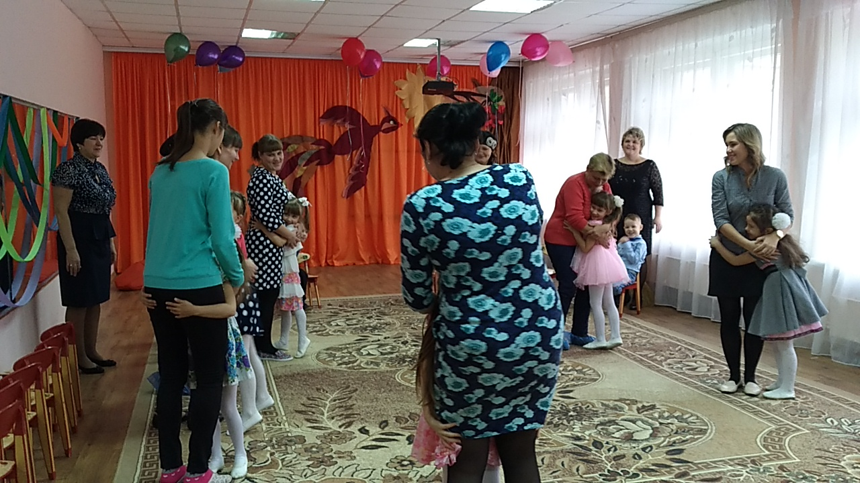
Игра «Найди сыночка или дочку»
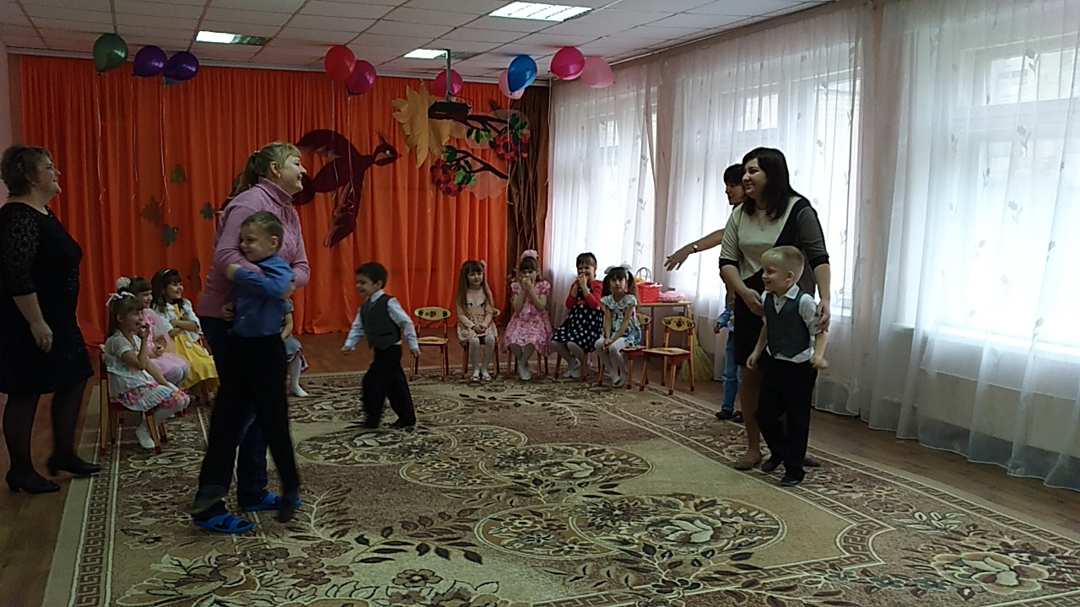

Дети читают стихи.
1.Мы здесь сегодня собрались, чтобы поздравить мам
Большого счастья и здоровья, мы от души желаем Вам!
2.Пусть день чудесный этот, снежный
Запомнится, как самый нежный
Как самый ласковый и милый, веселый, добрый и красивый!
3.Мы желаем нашим мамам, никогда не унывать
С каждым днем быть все краше
И поменьше нас ругать!
4. Мы хотим, чтоб без причины, Вам дарили бы цветы
Улыбались все мужчины, от вашей чудной красоты!
Танец «Стекляшки»
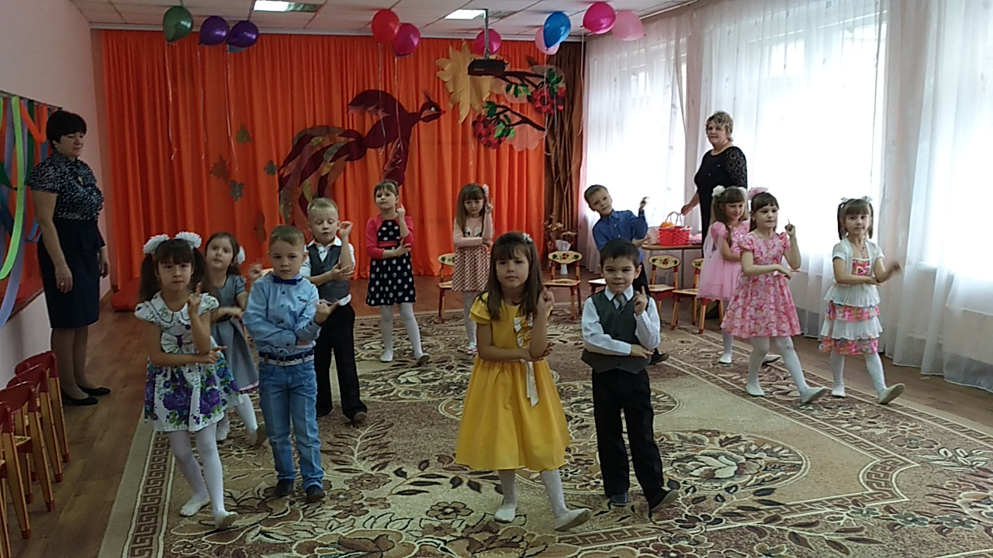
5. Мы завершаем наш концерт
Но праздник будет продолжаться
И чтоб не меркнул добрый свет, будем мы стараться
Вас слушаться во всем….
Не только в праздники конечно
Мечтаем только об одном
Чтоб наши мамы жили вечно!
Вед: День Матери- это праздник Всех мам, это праздник и ваших бабушек, которые являются мамами ваших мам, мамами ваших пап. Пришла очередь и им услышать от нас слова любви.
Дети читают стихи про бабушек
- Бабушка, как солнышко, всех согреет взглядом
Нам, внучатам хорошо, с бабушкою рядом.
- Очень бабушку свою, маму мамину люблю
У нее морщинок много, и на лбу седая прядь
Так и хочется потрогать, а потом поцеловать.
- Скажу я бабушке своей
Держи рисунок, не грусти
Я точно знаю, на земле
Бабули лучше не найти
- Бабушек мягкие, теплые руки, нежно согреют нас в холода
И не дадут умереть нам от скуки
Бабушки наши, будьте с нами всегда!
Игра: «Накорми бабушку йогуртом»
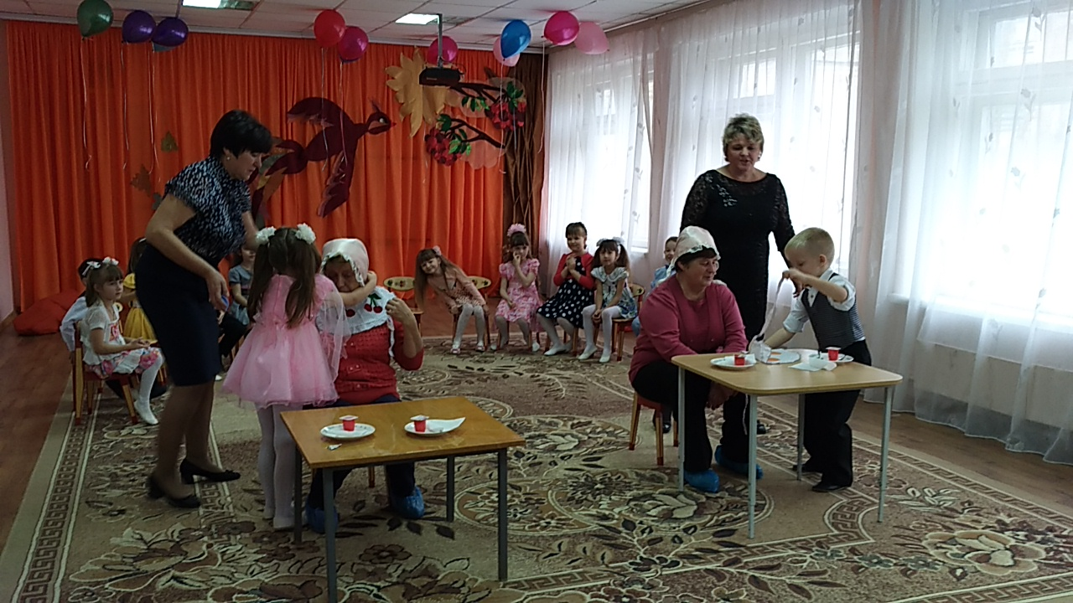
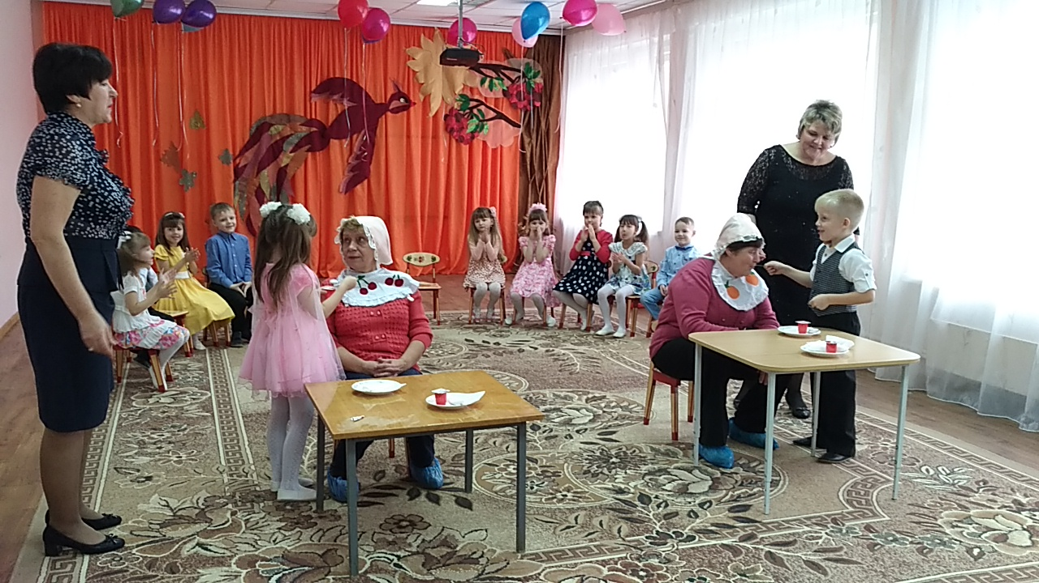
Вед: Мне хочется сказать всем детям, и маленьким, и взрослым…..Любите своих мам, помогайте им, оберегайте, не обижайте……
Стих «Не обижайте матерей…»
Вед: Наш праздник подошел к концу. Спасибо Вам за добрые сердца, за ваше желание побыть вместе с детьми, за участие в нашем празднике….Мы говорим «Спасибо! Мы любим Вас!» (дети хором).
Дети приглашают своих мам на танец и дарят им цветы.
